

**2024-2025 жылдарға арналған Солтүстік Қазақстан облысы Тимирязев ауданы бойынша жайылымдарды геоботаникалық зерттеп-қарау негізінде жайылым айналымдарының ұсынылатын схемаларын бекіту туралы**

Солтүстік Қазақстан облысы Тимирязев ауданы әкімдігінің 2024 жылғы 29 ақпандағы № 38 қаулысы

      Ескерту. Тақырыбы жаңа редакцияда – Солтүстік Қазақстан облысы Тимирязев ауданы әкімдігінің 31.01.2025 № 17 (алғашқы ресми жарияланған күнінен кейін күнтізбелік он күн өткен соң қолданысқа енгізіледі) қаулысымен.

      Ескерту. 01.01.2024 бастап қолданысқа енгізіледі – осы қаулының 3-тармағымен.

      "Қазақстан Республикасындағы жергілікті мемлекеттік басқару және өзін-өзі басқару туралы" Қазақстан Республикасы Заңының 31-бабы 1-тармағының 10) тармақшасына, "Жайылымдар туралы" Қазақстан Республикасы Заңының 9-бабы 1-тармағының 3) тармақшасына сәйкес, Солтүстік Қазақстан облысы Тимирязев ауданының әкімдігі ҚАУЛЫ ЕТЕДІ:

      1. 2024-2025 жылдарға арналған Солтүстік Қазақстан облысы Тимирязев ауданы бойынша жайылымдарды геоботаникалық зерттеп-қарау негізінде жайылым айналымдарының ұсынылатын схемалары осы қаулының 1, 2, 3, 4, 5, 6, 7, 8, 9,10, 11, 12, 13, 14, 15, 16, 17 қосымшаларына сәйкес бекітілсін.

      Ескерту. 1-тармақ жаңа редакцияда – Солтүстік Қазақстан облысы Тимирязев ауданы әкімдігінің 31.01.2025 № 17 (алғашқы ресми жарияланған күнінен кейін күнтізбелік он күн өткен соң қолданысқа енгізіледі) қаулысымен.

      2. Осы қаулының орындалуын бақылау Тимирязев аудан әкімінің жетекшілік ететін орынбасарына жүктелсін.

      3. Осы қаулы 2024 жылғы 1 қаңтардан бастап қолданысқа енгізіледі.

|  |  |
| --- | --- |
| *Аудан әкімі* | *Е. Жаров* |

|  |  |
| --- | --- |
|  | Солтүстік Қазақстан облысы |
|  | Тимирязев ауданы әкімдігінің |
|  | 2024 жылғы "29" ақпандағы |
|  | № 38 қаулысына |
|  | 1-қосымша |

**Целинный селолық округі бойынша геоботаникалық зерттеу негізінде жайылым айналымдарының схемасы**

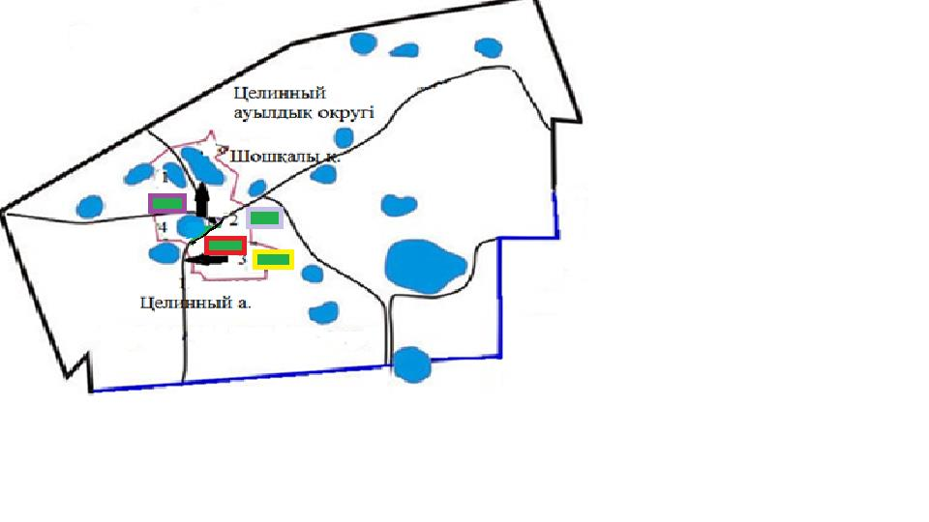

      Шартты белгілер:

      1, 2, 3, 4 - ұсынылатын жайылым айналымның нөмірі;



- табиғи және/немесе жасанды су айдындары;



- ауыл шаруашылық жануарларды жаю маршруттары, ұсынылатын жайылым пайдаланушылардың су көздеріне жетімділігі;



- көктемгі-жазғы кезеңде пайдаланылатын ұсынылатын ұсынылатын жайылымдар 3467 гектар;



- жазғы кезеңде пайдаланылатын ұсынылатын ұсынылатын жайылымдар 3395 гектар;



- күзгі кезеңде пайдаланылатын ұсынылатын ұсынылатын жайылымдар 1270 гектар;



- демалушы ұсынылатын ұсынылатын жайылымдар 1279 гектар.

      Солтүстік Қазақстан облысы

      Тимирязев ауданы әкімдігінің

      2025 жылғы "31" қаңтардағы

      № 17 қаулысына

      2-қосымша

**Хмельницкий ауылдық округі бойынша геоботаникалық зерттеу негізінде жайылым айналымдарының ұсынылатын схемасы**

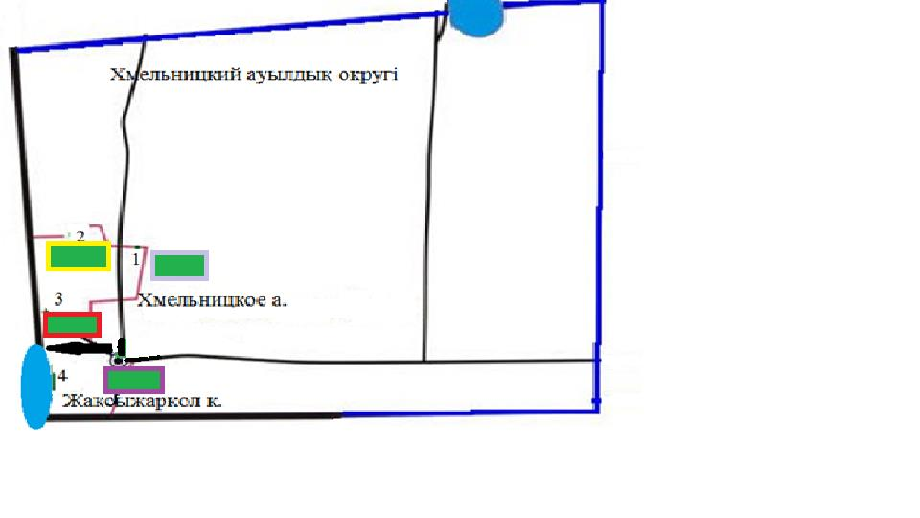

      Шартты белгілер:

      1, 2, 3, 4 - ұсынылатын жайылым айналымның нөмірі;



- табиғи және/немесе жасанды су айдындары;



- ауыл шаруашылық жануарларды жаю маршруттары, ұсынылатын жайылым пайдаланушылардың су көздеріне жетімділігі;



- көктемгі-жазғы кезеңде пайдаланылатын ұсынылатын ұсынылатын жайылымдар 961 гектар;



- жазғы кезеңде пайдаланылатын ұсынылатын ұсынылатын жайылымдар 829 гектар;



- күзгі кезеңде пайдаланылатын ұсынылатын ұсынылатын жайылымдар 946 гектар;



- демалушы ұсынылатын ұсынылатын жайылымдар 952 гектар.

      Солтүстік Қазақстан облысы

      Тимирязев ауданы әкімдігінің

      2025 жылғы "31" қаңтардағы

      № 17 қаулысына

      3-қосымша

**Докучаев ауылдық округі бойынша геоботаникалық зерттеу негізінде жайылым айналымдарының ұсынылатын схемасы**

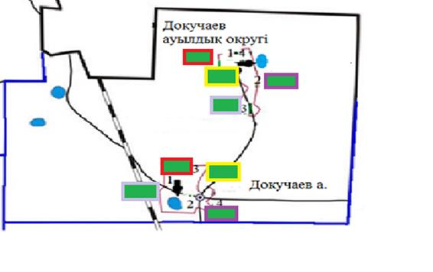

      Шартты белгілер:

      1, 2, 3, 4 - ұсынылатын жайылым айналымның нөмірі;



- табиғи және/немесе жасанды су айдындары;



- ауыл шаруашылық жануарларды жаю маршруттары, ұсынылатын жайылым пайдаланушылардың су көздеріне жетімділігі;



- көктемгі-жазғы кезеңде пайдаланылатын ұсынылатын ұсынылатын жайылымдар 2638 гектар;



- жазғы кезеңде пайдаланылатын ұсынылатын ұсынылатын жайылымдар 2483 гектар;



- күзгі кезеңде пайдаланылатын ұсынылатын ұсынылатын жайылымдар 1169 гектар;



- демалушы ұсынылатын ұсынылатын жайылымдар 1350 гектар.

      Солтүстік Қазақстан облысы

      Тимирязев ауданы әкімдігінің

      2025 жылғы "31" қаңтардағы

      № 17 қаулысына

      4-қосымша

**Құртай ауылдық округі бойынша геоботаникалық зерттеу негізінде жайылым айналымдарының ұсынылатын схемасы**

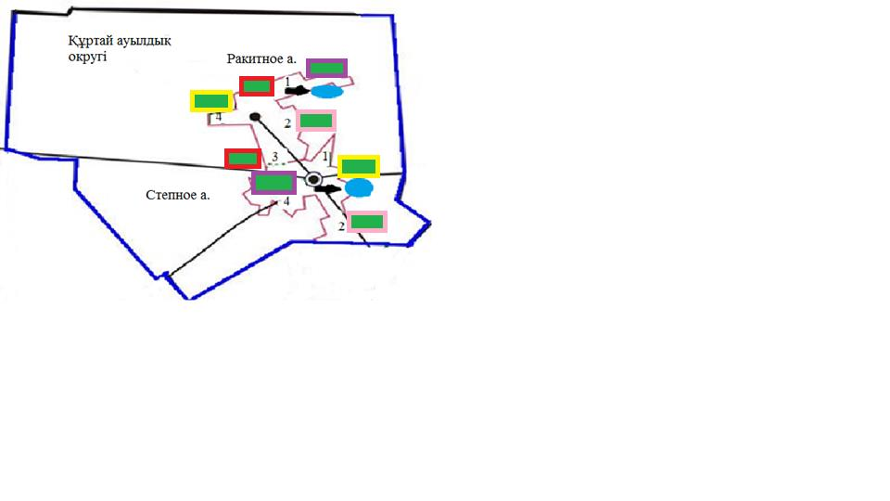

      Шартты белгілер:

      1, 2, 3, 4 - ұсынылатын жайылым айналымның нөмірі;



- табиғи және/немесе жасанды су айдындары;



- ауыл шаруашылық жануарларды жаю маршруттары, ұсынылатын жайылым пайдаланушылардың су көздеріне жетімділігі;



- көктемгі-жазғы кезеңде пайдаланылатын ұсынылатын ұсынылатын жайылымдар 2314 гектар;



- жазғы кезеңде пайдаланылатын ұсынылатын ұсынылатын жайылымдар 1968 гектар;



- күзгі кезеңде пайдаланылатын ұсынылатын ұсынылатын жайылымдар 1172 гектар;



- демалушы ұсынылатын ұсынылатын жайылымдар 1257 гектар.

      Солтүстік Қазақстан облысы

      Тимирязев ауданы әкімдігінің

      2025 жылғы "31" қаңтардағы

      № 17 қаулысына

      5-қосымша

**Интернационал ауылдық округі бойынша геоботаникалық зерттеу негізінде жайылым айналымдарының ұсынылатын схемасы**

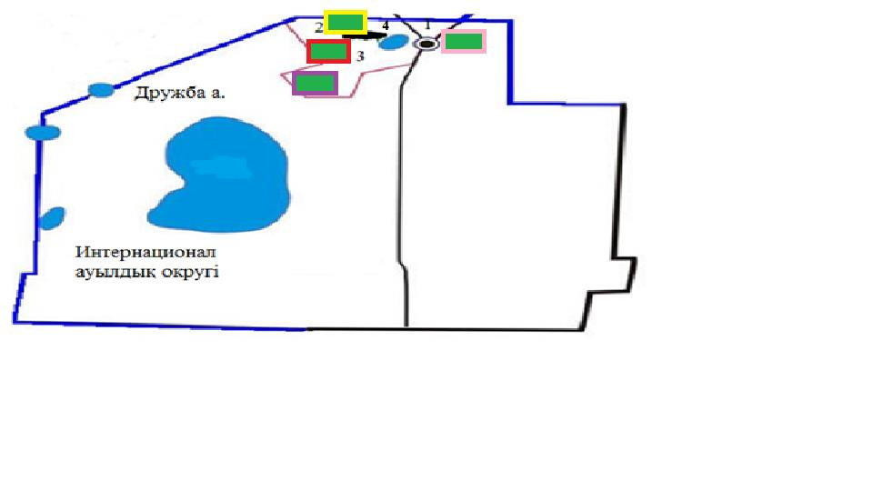

      Шартты белгілер:

      1, 2, 3, 4 - ұсынылатын жайылым айналымның нөмірі;



- табиғи және/немесе жасанды су айдындары;



- ауыл шаруашылық жануарларды жаю маршруттары, ұсынылатын жайылым пайдаланушылардың су көздеріне жетімділігі;



- көктемгі-жазғы кезеңде пайдаланылатын ұсынылатын ұсынылатын жайылымдар 2314 гектар;



- жазғы кезеңде пайдаланылатын ұсынылатын ұсынылатын жайылымдар 1968 гектар;



- күзгі кезеңде пайдаланылатын ұсынылатын ұсынылатын жайылымдар 1172 гектар;



- демалушы ұсынылатын ұсынылатын жайылымдар 1257 гектар.

      Солтүстік Қазақстан облысы

      Тимирязев ауданы әкімдігінің

      2025 жылғы "31" қаңтардағы

      № 17 қаулысына

      6-қосымша

**Дмитриев ауылдық округі бойынша геоботаникалық зерттеу негізінде жайылым айналымдарының ұсынылатын схемасы**

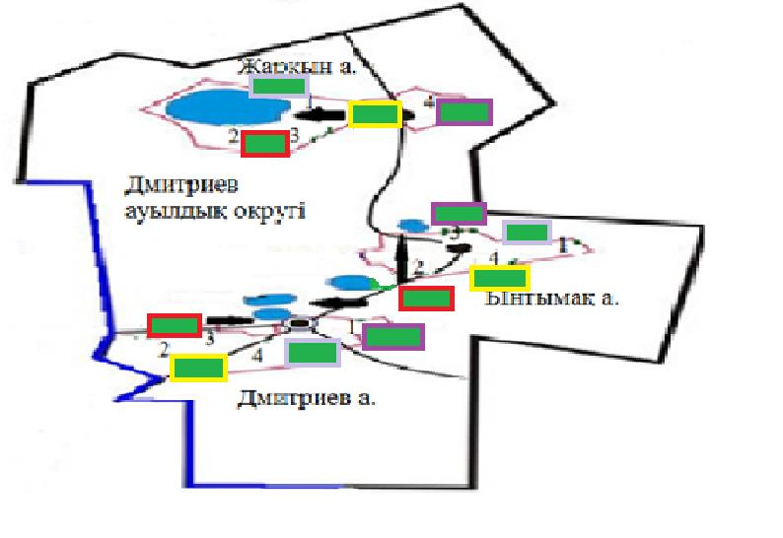

      Шартты белгілер:

      1, 2, 3, 4 - ұсынылатын жайылым айналымның нөмірі;



- табиғи және/немесе жасанды су айдындары;



- ауыл шаруашылық жануарларды жаю маршруттары, ұсынылатын жайылым пайдаланушылардың су көздеріне жетімділігі;



- көктемгі-жазғы кезеңде пайдаланылатын ұсынылатын ұсынылатын жайылымдар 4261 гектар;



- жазғы кезеңде пайдаланылатын ұсынылатын ұсынылатын жайылымдар 2638 гектар;



- күзгі кезеңде пайдаланылатын ұсынылатын ұсынылатын жайылымдар 2077 гектар;



- демалушы ұсынылатын ұсынылатын жайылымдар 1024 гектар.

      Солтүстік Қазақстан облысы

      Тимирязев ауданы әкімдігінің

      2025 жылғы "31" қаңтардағы

      № 17 қаулысына

      7-қосымша

**Тимирязев ауылдық округі бойынша геоботаникалық зерттеу негізінде жайылым айналымдарының ұсынылатын схемасы**

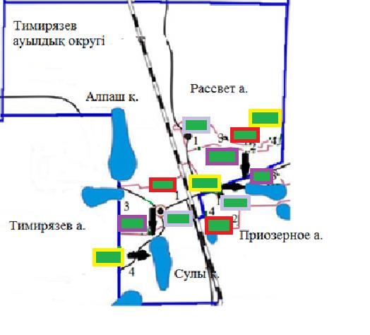

      Шартты белгілер:

      1, 2, 3, 4 - ұсынылатын жайылым айналымның нөмірі.



- табиғи және/немесе жасанды су айдындары;



- ауыл шаруашылық жануарларды жаю маршруттары, ұсынылатын жайылым пайдаланушылардың су көздеріне жетімділігі;



- көктемгі-жазғы кезеңде пайдаланылатын ұсынылатын ұсынылатын жайылымдар 3720 гектар;



- жазғы кезеңде пайдаланылатын ұсынылатын ұсынылатын жайылымдар 1967 гектар;



- күзгі кезеңде пайдаланылатын ұсынылатын ұсынылатын жайылымдар 1619 гектар;



- демалушы ұсынылатын ұсынылатын жайылымдар 1201 гектар.

      Солтүстік Қазақстан облысы

      Тимирязев ауданы әкімдігінің

      2025 жылғы "31" қаңтардағы

      № 17 қаулысына

      8-қосымша

**Ақжан ауылдық округі бойынша геоботаникалық зерттеу негізінде жайылым айналымдарының схемасы**

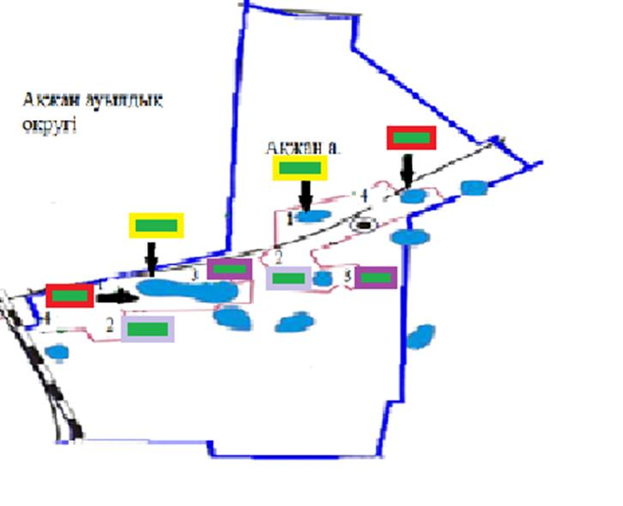

      Шартты белгілер:

      1, 2, 3, 4 - ұсынылатын жайылым айналымның нөмірі;



- табиғи және/немесе жасанды су айдындары;



- ауыл шаруашылық жануарларды жаю маршруттары, ұсынылатын жайылым пайдаланушылардың су көздеріне жетімділігі;



- көктемгі-жазғы кезеңде пайдаланылатын ұсынылатын ұсынылатын жайылымдар 1207 гектар;



- жазғы кезеңде пайдаланылатын ұсынылатын ұсынылатын жайылымдар 1102 гектар;



- күзгі кезеңде пайдаланылатын ұсынылатын ұсынылатын жайылымдар 1020 гектар;



- демалушы ұсынылатын ұсынылатын жайылымдар 873 гектар.

      Солтүстік Қазақстан облысы

      Тимирязев ауданы әкімдігінің

      2025 жылғы "31" қаңтардағы

      № 17 қаулысына

      9-қосымша

**Комсомол ауылдық округі бойынша геоботаникалық зерттеу негізінде жайылым айналымдарының ұсынылатын схемасы**

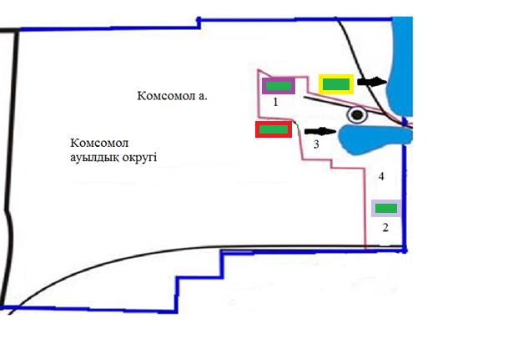

      Шартты белгілер:

      1, 2, 3, 4 - ұсынылатын жайылым айналымның нөмірі;



- табиғи және/немесе жасанды су айдындары;



- ауыл шаруашылық жануарларды жаю маршруттары, ұсынылатын жайылым пайдаланушылардың су көздеріне жетімділігі;



- көктемгі-жазғы кезеңде пайдаланылатын ұсынылатын ұсынылатын жайылымдар 1001 гектар;



- жазғы кезеңде пайдаланылатын ұсынылатын ұсынылатын жайылымдар 989 гектар;



- күзгі кезеңде пайдаланылатын ұсынылатын ұсынылатын жайылымдар 761 гектар;



- демалушы ұсынылатын ұсынылатын жайылымдар 772 гектар.

      Солтүстік Қазақстан облысы

      Тимирязев ауданы әкімдігінің

      2025 жылғы "31" қаңтардағы

      № 17 қаулысына

      10-қосымша

**Москворецк ауылдық округі бойынша геоботаникалық зерттеу негізінде жайылым айналымдарының ұсынылатын схемасы**

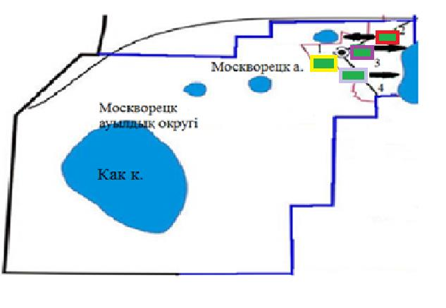

      Шартты белгілер:

      1, 2, 3, 4 - ұсынылатын жайылым айналымның нөмірі;



- табиғи және/немесе жасанды су айдындары;



- ауыл шаруашылық жануарларды жаю маршруттары, ұсынылатын жайылым пайдаланушылардың су көздеріне жетімділігі;



- көктемгі-жазғы кезеңде пайдаланылатын ұсынылатын ұсынылатын жайылымдар 3976 гектар;



- жазғы кезеңде пайдаланылатын ұсынылатын ұсынылатын жайылымдар 2864 гектар;



- күзгі кезеңде пайдаланылатын ұсынылатын ұсынылатын жайылымдар 2190 гектар;



- демалушы ұсынылатын ұсынылатын жайылымдар 2145 гектар.

      Солтүстік Қазақстан облысы

      Тимирязев ауданы әкімдігінің

      2025 жылғы "31" қаңтардағы

      № 17 қаулысына

      11-қосымша

**Дзержинский ауылдық округі бойынша геоботаникалық зерттеу негізінде жайылым айналымдарының ұсынылатын схемасы**

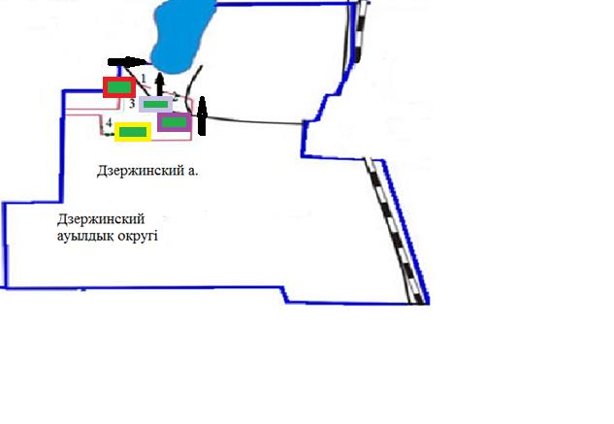

      Шартты белгілер:

      1, 2, 3, 4 - ұсынылатын жайылым айналымның нөмірі;



- табиғи және/немесе жасанды су айдындары;



- ауыл шаруашылық жануарларды жаю маршруттары, ұсынылатын жайылым пайдаланушылардың су көздеріне жетімділігі;



- көктемгі-жазғы кезеңде пайдаланылатын ұсынылатын ұсынылатын жайылымдар 1653 гектар;



- жазғы кезеңде пайдаланылатын ұсынылатын ұсынылатын жайылымдар 1208 гектар;



- күзгі кезеңде пайдаланылатын ұсынылатын ұсынылатын жайылымдар 1078 гектар;



- демалушы ұсынылатын ұсынылатын жайылымдар 994 гектар.

      Солтүстік Қазақстан облысы

      Тимирязев ауданы әкімдігінің

      2025 жылғы "31" қаңтардағы

      № 17 қаулысына

      12-қосымша

**Ақсуат ауылдық округі бойынша геоботаникалық зерттеу негізінде жайылым айналымдарының ұсынылатын схемасы**

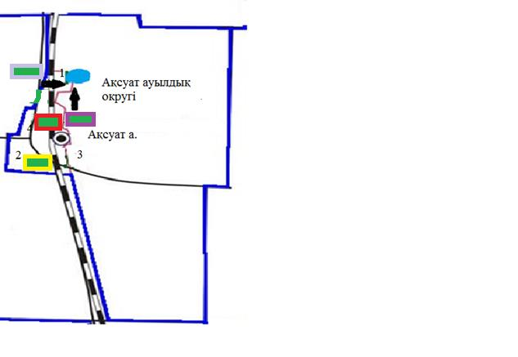

      Шартты белгілер:

      1, 2, 3, 4 - ұсынылатын жайылым айналымның нөмірі;



- табиғи және/немесе жасанды су айдындары;



- ауыл шаруашылық жануарларды жаю маршруттары, ұсынылатын жайылым пайдаланушылардың су көздеріне жетімділігі;



- көктемгі-жазғы кезеңде пайдаланылатын ұсынылатын ұсынылатын жайылымдар 860 гектар;



- жазғы кезеңде пайдаланылатын ұсынылатын ұсынылатын жайылымдар 951 гектар;



- күзгі кезеңде пайдаланылатын ұсынылатын ұсынылатын жайылымдар 892 гектар;



- демалушы ұсынылатын ұсынылатын жайылымдар 903 гектар.

      Солтүстік Қазақстан облысы

      Тимирязев ауданы әкімдігінің

      2025 жылғы "31" қаңтардағы

      № 17 қаулысына

      13-қосымша

**Есіл ауылдық округі бойынша геоботаникалық зерттеу негізінде жайылым айналымдарының ұсынылатын схемасы**

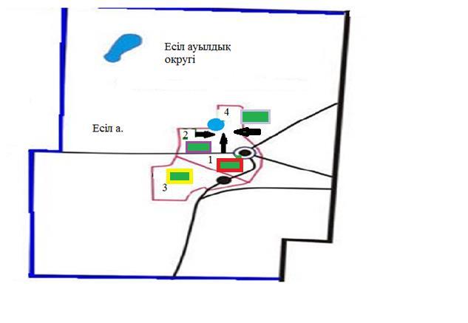

      Шартты белгілер:

      1, 2, 3, 4 - ұсынылатын жайылым айналымның нөмірі;



- табиғи және/немесе жасанды су айдындары;



- ауыл шаруашылық жануарларды жаю маршруттары, ұсынылатын жайылым пайдаланушылардың су көздеріне жетімділігі;



- көктемгі-жазғы кезеңде пайдаланылатын ұсынылатын ұсынылатын жайылымдар 993 гектар;



- жазғы кезеңде пайдаланылатын ұсынылатын ұсынылатын жайылымдар 784 гектар;



- күзгі кезеңде пайдаланылатын ұсынылатын ұсынылатын жайылымдар 859 гектар;



- демалушы ұсынылатын ұсынылатын жайылымдар 501 гектар.

      Солтүстік Қазақстан облысы

      Тимирязев ауданы әкімдігінің

      2025 жылғы "31" қаңтардағы

      № 17 қаулысына

      14-қосымша

**Ленин ауылдық округі бойынша геоботаникалық зерттеу негізінде жайылым айналымдарының ұсынылатын схемасы**

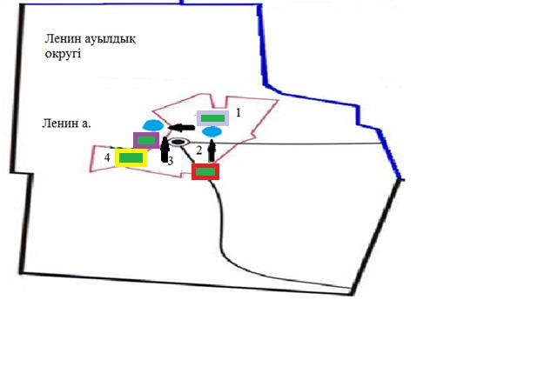

      Шартты белгілер:

      1, 2, 3, 4 - ұсынылатын жайылым айналымның нөмірі;



- табиғи және/немесе жасанды су айдындары;



-ауыл шаруашылық жануарларды жаю маршруттары, ұсынылатын жайылым пайдаланушылардың су көздеріне жетімділігі;



- көктемгі-жазғы кезеңде пайдаланылатын ұсынылатын ұсынылатын жайылымдар 5604 гектар;



- жазғы кезеңде пайдаланылатын ұсынылатын ұсынылатын жайылымдар 3259 гектар;



- күзгі кезеңде пайдаланылатын ұсынылатын ұсынылатын жайылымдар 2551 гектар;



- демалушы ұсынылатын ұсынылатын жайылымдар 1771 гектар.

      Солтүстік Қазақстан облысы

      Тимирязев ауданы әкімдігінің

      2025 жылғы "31" қаңтардағы

      № 17 қаулысына

      15-қосымша

**Мичурин ауылдық округі бойынша геоботаникалық зерттеу негізінде жайылым айналымдарының ұсынылатын схемасы**

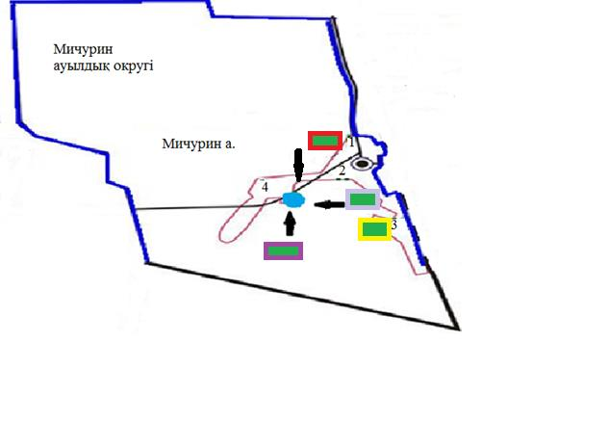

      Шартты белгілер:

      1, 2, 3, 4 - ұсынылатын жайылым айналымның нөмірі;



- табиғи және/немесе жасанды су айдындары;



- ауыл шаруашылық жануарларды жаю маршруттары, ұсынылатын жайылым пайдаланушылардың су көздеріне жетімділігі;



- көктемгі-жазғы кезеңде пайдаланылатын ұсынылатын ұсынылатын жайылымдар 3581 гектар;



- жазғы кезеңде пайдаланылатын ұсынылатын ұсынылатын жайылымдар 2016 гектар;



- күзгі кезеңде пайдаланылатын ұсынылатын ұсынылатын жайылымдар 1890 гектар;



- демалушы ұсынылатын ұсынылатын жайылымдар 697 гектар.

      Солтүстік Қазақстан облысы

      Тимирязев ауданы әкімдігінің

      2025 жылғы "31" қаңтардағы

      № 17 қаулысына

      16-қосымша

**Белоградов ауылдық округі бойынша геоботаникалық зерттеу негізінде жайылым айналымдарының ұсынылатын схемасы**

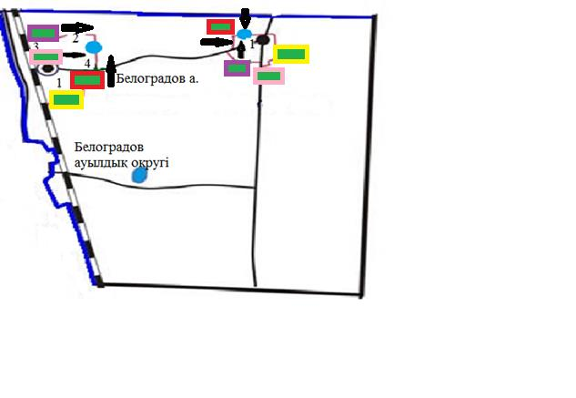

      Шартты белгілер:

      1, 2, 3, 4- ұсынылатын жайылым айналымның нөмірі;



- табиғи және/немесе жасанды су айдындары;



- ауыл шаруашылық жануарларды жаю маршруттары, ұсынылатын жайылым пайдаланушылардың су көздеріне жетімділігі;



- көктемгі-жазғы кезеңде пайдаланылатын ұсынылатын ұсынылатын жайылымдар 2431 гектар;



- жазғы кезеңде пайдаланылатын ұсынылатын ұсынылатын жайылымдар 1287 гектар;



- күзгі кезеңде пайдаланылатын ұсынылатын ұсынылатын жайылымдар 938 гектар;



- демалушы ұсынылатын ұсынылатын жайылымдар 694 гектар.

|  |  |
| --- | --- |
|  | Солтүстік Қазақстан облысы |
|  | Тимирязев ауданы әкімдігінің |
|  | 2024 жылғы "29" ақпандағы |
|  | № 38 қаулысына |
|  | 17-қосымша |

**Ауыл шаруашылығы жануарларын жаюдың және айдаудың маусымдық маршруттарын белгілейтін жайылымдарды пайдалану жөніндегі күнтізбелік график**

|  |  |  |  |  |  |  |
| --- | --- | --- | --- | --- | --- | --- |
| № | Ауылдық округтің атауы | Жылдар | Танап нөмірлері | | | |
| 1 | 2 | 3 | 4 |
| 1 | Целинный | 2024 | 25 сәуірден 24 маусымға дейін бір мәрте оттату | 25 маусымнан 24 тамызға дейін бір мәрте малды оттату | 25 тамыздан 22 қазанға дейін бір мәрте малды оттату | демалатын танап |
| 2025 | 25 тамыздан 22 қазанға дейін бір мәрте малды оттату | демалатын танап | 25 сәуірден 24 маусымға дейін бір мәрте оттату | 25 маусымнан 24 тамызға дейін бір мәрте малды оттату |
| 2 | Хмельницкий | 2024 | 25 маусымнан 24 тамызға дейін бір мәрте малды оттату | 25 тамыздан 22 қазанға дейін бір мәрте малды оттату | демалатын танап | 25 сәуірден 24 маусымға дейін бір мәрте оттату |
| 2025 | 25 тамыздан 22 қазанға дейін бір мәрте малды оттату | демалатын танап | 25 сәуірден 24 маусымға дейін бір мәрте оттату | 25 маусымнан 24 тамызға дейін бір мәрте малды оттату |
| 3 | Докучаев | 2024 | 25 маусымнан 24 тамызға дейін бір мәрте малды оттату | 25 тамыздан 22 қазанға дейін бір мәрте малды оттату | демалатын танап | 25 сәуірден 24 маусымға дейін бір мәрте оттату |
| 2025 | 25 тамыздан 22 қазанға дейін бір мәрте малды оттату | демалатын танап | 25 сәуірден 24 маусымға дейін бір мәрте оттату | 25 маусымнан 24 тамызға дейін бір мәрте малды оттату |
| 4 | Құртай | 2024 | 25 тамыздан 22 қазанға дейін бір мәрте малды оттату | демалатын танап | 25 сәуірден 24 маусымға дейін бір мәрте оттату | 25 маусымнан 24 тамызға дейін бір мәрте малды оттату |
| 2025 | 25 маусымнан 24 тамызға дейін бір мәрте малды оттату | 25 тамыздан 22 қазанға дейін бір мәрте малды оттату | демалатын танап | 25 сәуірден 24 маусымға дейін бір мәрте оттату |
| 5 | Интернационал | 2024 | демалатын танап | 25 сәуірден 24 маусымға дейін бір мәрте оттату | 25 маусымнан 24 тамызға дейін бір мәрте малды оттату | 25 тамыздан 22 қазанға дейін бір мәрте малды оттату |
| 2025 | 25 тамыздан 22 қазанға дейін бір мәрте малды оттату | демалатын танап | 25 сәуірден 24 маусымға дейін бір мәрте оттату | 25 маусымнан 24 тамызға дейін бір мәрте малды оттату |
| 6 | Дмитриев | 2024 | 25 тамыздан 22 қазанға дейін бір мәрте малды оттату | демалатын танап | 25 сәуірден 24 маусымға дейін бір мәрте оттату | 25 маусымнан 24 тамызға дейін бір мәрте малды оттату |
| 2025 | 25 маусымнан 24 тамызға дейін бір мәрте малды оттату | 25 тамыздан 22 қазанға дейін бір мәрте малды оттату | демалатын танап | 25 сәуірден 24 маусымға дейін бір мәрте оттату |
| 7 | Тимирязев | 2024 | демалатын танап | 25 сәуірден 24 маусымға дейін бір мәрте оттату | 25 маусымнан 24 тамызға дейін бір мәрте малды оттату | 25 тамыздан 22 қазанға дейін бір мәрте малды оттату |
| 2025 | 25 тамыздан 22 қазанға дейін бір мәрте малды оттату | демалатын танап | 25 сәуірден 24 маусымға дейін бір мәрте оттату | 25 маусымнан 24 тамызға дейін бір мәрте малды оттату |
| 8 | Ақжан | 2024 | 25 тамыздан 22 қазанға дейін бір мәрте малды оттату | демалатын танап | 25 сәуірден 24 маусымға дейін бір мәрте оттату | 25 маусымнан 24 тамызға дейін бір мәрте малды оттату |
| 2025 | 25 маусымнан 24 тамызға дейін бір мәрте малды оттату | 25 тамыздан 22 қазанға дейін бір мәрте малды оттату | демалатын танап | 25 сәуірден 24 маусымға дейін бір мәрте оттату |
| 9 | Комсомол | 2024 | 25 сәуірден 24 маусымға дейін бір мәрте оттату | 25 маусымнан 24 тамызға дейін бір мәрте малды оттату | 25 тамыздан 22 қазанға дейін бір мәрте малды оттату | демалатын танап |
| 2024 | 25 тамыздан 22 қазанға дейін бір мәрте малды оттату | демалатын танап | 25 сәуірден 24 маусымға дейін бір мәрте оттату | 25 маусымнан 24 тамызға дейін бір мәрте малды оттату |
| 10 | Москворецк | 2025 | 25 сәуірден 24 маусымға дейін бір мәрте оттату | 25 маусымнан 24 тамызға дейін бір мәрте малды оттату | 25 тамыздан 22 қазанға дейін бір мәрте малды оттату | демалатын танап |
| 2024 | 25 тамыздан 22 қазанға дейін бір мәрте малды оттату | демалатын танап | 25 сәуірден 24 маусымға дейін бір мәрте оттату | 25 маусымнан 24 тамызға дейін бір мәрте малды оттату |
| 11 | Дзержинский | 2024 | 25 сәуірден 24 маусымға дейін бір мәрте оттату | 25 маусымнан 24 тамызға дейін бір мәрте малды оттату | 25 тамыздан 22 қазанға дейін бір мәрте малды оттату | демалатын танап |
| 2025 | 25 тамыздан 22 қазанға дейін бір мәрте малды оттату | демалатын танап | 25 сәуірден 24 маусымға дейін бір мәрте оттату | 25 маусымнан 24 тамызға дейін бір мәрте малды оттату |
| 12 | Ақсуат | 2024 | демалатын танап | 25 сәуірден 24 маусымға дейін бір мәрте оттату | 25 маусымнан 24 тамызға дейін бір мәрте малды оттату | 25 тамыздан 22 қазанға дейін бір мәрте малды оттату |
| 2025 | 25 тамыздан 22 қазанға дейін бір мәрте малды оттату | демалатын танап | 25 сәуірден 24 маусымға дейін бір мәрте оттату | 25 маусымнан 24 тамызға дейін бір мәрте малды оттату |
| 13 | Есіл | 2024 | 25 маусымнан 24 тамызға дейін бір мәрте малды оттату | 25 тамыздан 22 қазанға дейін бір мәрте малды оттату | демалатын танап | 25 сәуірден 24 маусымға дейін бір мәрте оттату |
| 2025 | 25 тамыздан 22 қазанға дейін бір мәрте малды оттату | демалатын танап | 25 сәуірден 24 маусымға дейін бір мәрте оттату | 25 маусымнан 24 тамызға дейін бір мәрте малды оттату |
| 14 | Ленин | 2024 | демалатын танап | 25 сәуірден 24 маусымға дейін бір мәрте оттату | 25 маусымнан 24 тамызға дейін бір мәрте малды оттату | 25 тамыздан 22 қазанға дейін бір мәрте малды оттату |
| 2025 | 25 тамыздан 22 қазанға дейін бір мәрте малды оттату | демалатын танап | 25 сәуірден 24 маусымға дейін бір мәрте оттату | 25 маусымнан 24 тамызға дейін бір мәрте малды оттату |
| 15 | Мичурин | 2024 | 25 тамыздан 22 қазанға дейін бір мәрте малды оттату | демалатын танап | 25 сәуірден 24 маусымға дейін бір мәрте оттату | 25 маусымнан 24 тамызға дейін бір мәрте малды оттату |
| 2025 | 25 маусымнан 24 тамызға дейін бір мәрте малды оттату | 25 тамыздан 22 қазанға дейін бір мәрте малды оттату | демалатын танап | 25 сәуірден 24 маусымға дейін бір мәрте оттату |
| 16 | Белоградов | 2024 | 25 маусымнан 24 тамызға дейін бір мәрте малды оттату | 25 тамыздан 22 қазанға дейін бір мәрте малды оттату | демалатын танап | 25 сәуірден 24 маусымға дейін бір мәрте оттату |
| 2025 | 25 тамыздан 22 қазанға дейін бір мәрте малды оттату | демалатын танап | 25 сәуірден 24 маусымға дейін бір мәрте оттату | 25 маусымнан 24 тамызға дейін бір мәрте малды оттату |

© 2012. Қазақстан Республикасы Әділет министрлігінің «Қазақстан Республикасының Заңнама және құқықтық ақпарат институты» ШЖҚ РМК